**Cartella Stampa  
Presentazione stagione delle nazionali  
di sitting volley**

*****Roma, lunedì 3 giugno 2024*

Roma, 3 giugno 2024. Le nazionali di sitting volley sono in piena attività: le azzurre campionesse d’Europa hanno cominciato, infatti, il 2024 con la partecipazione alla Golden Nations League. Nel torneo disputato a inizio maggio a Sampeter, in Slovenia, la squadra allenata da Amauri Ribeiro ha ottenuto un ottimo primo posto.

Tra qualche giorno le azzurre saranno impegnate nel World Super Six di Vandœuvre-lès-Nancy (8-16 giugno, Francia), torneo al quale parteciperanno le migliori squadre al mondo della disciplina. La preparazione di Francesca Bosio e le sue compagne, perseguirà poi con il Torneo Internazionale di Assen (Olanda) in programma dal 3 all’8 luglio.

Il momento clou della stagione sarà, naturalmente, la partecipazione alla 17ª edizione dei Giochi Paralimpici in programma dal 28 agosto al 7 settembre a Parigi.

Per quanto riguarda invece la nazionale maschile, gli uomini di Alireza Moameri hanno finora disputato solo ed esclusivamente dei collegiali (il prossimo è in programma dal 14 al 16 giugno a Tirrenia) in vista del primo ed unico torneo internazionale stagionale: la Silver Nations League, manifestazione in programma dal 28 al 30 giugno a St. Peter, (Slovenia). Successivamente, da sabato 17 a giovedì 22 agosto, Ripani e compagni si raduneranno presso il Centro Pavesi FIPAV di Milano per disputare un ulteriore periodo di preparazione. L’attività della nazionale maschile proseguirà poi nei mesi di ottobre e novembre con altri collegiali.

**La disciplina del sitting volley in Italia**

Nel **2013** il sitting volley è entrato a far parte delle discipline sportive della Federazione Italiana Pallavolo, la quale è stata dunque riconosciuta come Federazione Sportiva Paralimpica. La FIPAV, su delega del Comitato Italiano Paralimpico, ha successivamente istituito il settore dedicato esclusivamente alla disciplina paralimpica, facente capo al World Paravolley (WPV) e al Paravolley Europe (PVE).

La struttura del settore sitting volley della FIPAV ha svolto un’intensa attività formativa sia all’interno delle società affiliate, sia a livello divulgativo e promozionale.

Il sitting volley è uno sport, infatti, nel quale persone con disabilità e non, possono giocare insieme, rappresentando così una buona opportunità di cooperazione e integrazione. Abbattere ogni tipo di barriera, da quelle fisiche a quelle culturali, includere tutti attraverso la sana e divertente pratica sportiva e aprire nuovi orizzonti a chi crede di essere emarginato e non valorizzato, sono questi i principali obiettivi che hanno spinto la FIPAV a promuovere la pratica del sitting volley in Italia e a istituire dunque un campionato nazionale femminile e uno maschile.

Tra le varie e numerose attività promosse, la Federazione Italiana Pallavolo ne 2017 ha istituito un campionato nazionale, arrivato alla settima edizione e disputato da squadre composte da persone con disabilità e non.

Per quanto riguarda l’attività delle squadre nazionali, queste possono essere composte solo da atlete e atleti che hanno una determinata classificazione di disabilità.

**La nazionale femminile**

La storia della nazionale femminile ha preso il via nel **2016** con la partecipazione della prima selezione tricolore al torneo internazionale disputato in Cina per le qualificazioni ai Giochi Paralimpici di Rio 2016. L’Italia, al termine della manifestazione, non riuscì nell’impresa di qualificarsi alla rassegna a cinque cerchi brasiliana, ma proprio in quel torneo per la nazionale allora allenata da Guido Pasciari arrivò la prima storica vittoria in campo internazionale: un 3-1 inflitto all’Egitto. Dopo quella manifestazione, nello stesso anno le azzurre parteciparono per la prima volta ai Campionati Europei, classificandosi al settimo posto. L’anno successivo, in Ungheria, l’Italia vinse il suo primo torneo internazionale: l’Hungarian Open Tournament.

Con il passare degli anni e con l’arrivo del commissario tecnico brasiliano Amauri Ribeiro i progressi della squadra furono evidenti: nel **2019** le azzurre, infatti, ottennero la prima medaglia d’argento ai Campionati Europei, sconfitte in finale solo dalla Russia. Il secondo posto nella rassegna continentale permise alle azzurre di conquistare poi la prima storica qualificazione alle Paralimpiadi di Tokyo 2020. Ai Giochi giapponesi la nazionale tricolore chiuse al sesto posto. Nel **2022** ottenne il primo posto nella Golden Nations League, manifestazione in programma ogni anno e che vede protagoniste le migliori nazionali europee.

Il **2023** è da considerare l’anno della svolta per la nazionale femminile: nella passata stagione, infatti, è arrivata la consacrazione. Le atlete guidate dal commissario tecnico Amauri Ribeiro a Caorle (VE) hanno scritto una nuova pagina della storia del sitting volley italiano grazie al successo contro la Slovenia nella finale dei Campionati Europei, laureandosi così, per la prima volta nella loro storia, campionesse d’Europa.

**Programma nazionale femminile**

8/6-17/6 World Super Six  
3/7-8/7 Torneo Internazionale di Assen (Olanda)  
19/7-21/7 Collegiale Roma  
2/8-4/8 Collegiale Roma  
17/8-22/8 Collegiale Milano insieme al Brasile  
28/8-8/9 Giochi Olimpici di Parigi 2024

**I piazzamenti della nazionale femminile**

**Giochi Paralimpici**2021: 6° posto (Tokyo, Giappone)

**Campionati del Mondo**2018: 4° posto (Rotterdam, Olanda)  
2022: 5° posto (Sarajevo, Bosnia ed Erzegovina)

**Campionati Europei**2015: 12° posto (Podcetrtek, Slovenia)  
2017: 7° posto (Porec, Croazia)  
2019: 2° posto (Budapest, Ungheria)  
2021: 2° posto (Kemer, Turchia)  
2023: 1° posto (Caorle, Italia)

**Le atlete azzurre**

**Giulia Aringhieri**  
È nata a Livorno il 31 maggio 1987. Nella stagione 2023/24 ha giocato nel Dream Volley Pisa.

**Giulia Bellandi**   
È nata a Pisa il 4 maggio 1990. Nella stagione 2023/24 ha giocato nel Dream Volley Pisa.

**Eva Ceccatelli**   
È nata a Pisa il 2 maggio 1974. Nella stagione 2023/24 ha giocato nel Dream Volley Pisa.

**Sara Cirelli**   
È nata a Cascina (PI) il 20 aprile 1991. Nella stagione 2023/24 ha giocato nel Dream Volley Pisa.

**Elisa Spediacci**  
È nata a Massa (MS) il 12 luglio 1990. Nella stagione 2023/24 ha giocato nel Dream Volley Pisa.

**Flavia Barigelli**  
È nata a Roma il 25 gennaio 1991. Nella stagione 2023/24 ha giocato nella A.S.D. Astrolabio 2000.

**Raffaela Battaglia**  
È nata a Melito di Porto Salvo (RC) il 27 maggio 1990. Nella stagione 2023/24 ha giocato nella ASD Villese Volley Villa San Giovanni.

**Silvia Biasi**   
È nata a Conegliano (TV) l’11 aprile 1988. Nella stagione 2023/24 ha giocato nel Volley Codognè.

**Francesca Bosio**  
È nata a Trento il 4 gennaio 1994. Nella stagione 2023/24 ha giocato nell’ Argentario Calisio Volley.

**Anna Ceccon**  
È nata a Vicenza il 24 Luglio 1980. Nella stagione 2023/24 ha giocato nel Giocoparma ASD.

**Sara Desini**   
È nata a Olbia il 30 novembre 1998. Nella stagione 2023/24 ha giocato nella Pallavolo Olbia SSD.

**Roberta Pedrelli**  
È nata a Cesena il 4 gennaio 1979. Nella stagione 2023/24 ha giocato nel Volley Club Cesena.

**Alessandra Moggio**  
È nata a Napoli il 12 febbraio 2004. Nella stagione 2023/24 ha giocato nell’ ANCIS Villaricca.

**Asia Sarzi Amadè**  
È nata a Parma il 28 giugno 2001. Nella stagione 2023/24 ha giocato nell’Energy Volley.

**Lo staff**

Amauri Ribeiro (Commissario Tecnico)  
Massimo Beretta (Secondo Allenatore)  
Andrea Radogna (Preparatore Atletico)  
Mattia Pastorelli (Fisioterapista)  
Emanuela Longa (Medico)  
Lorenzo Librio (Scoutman)  
Elva De Sanctis (Team Manager)

**Il commissario tecnico Amauri Ribeiro**

Amauri Ribeiro è nato San Paolo, in Brasile, il 23 gennaio 1959. Ha iniziato la propria carriera da pallavolista nel CA Paulistano (San Paolo). Nel 1972 ha giocato nella Atlantica Boa Vista (Rio de Janeiro), per poi trasferirsi alla Pirelli (Santo André) con cui ha vinto il Campionato mondiale Interclub nel 1984. Nella stagione ‘87-’88 ha giocato in italia alla Kutiba Pallavolo a Falconara Marittima. La stagione successiva torna in Brasile al Banespa (San Paolo) e nel 1994 conclude la carriera. Dal 1977 al 1992 ha giocato per la nazionale brasiliana ed è tutt’ora considerato uno dei migliori centrali in Brasile degli anni ‘80. Ha conquistato la medaglia d'argento alle Olimpiadi di Los Angeles nel 1984 e la medaglia d'oro alle Olimpiadi di Barcellona nel 1992. Conclusa l’attività di giocatore Amauri Ribeiro ha intrapreso la carriera di allenatore formandosi presso la Confederazione di Pallavolo Brasiliana (CBV) e successivamente presso la FIVB (Federazione Internazionale di Pallavolo). Dal 1995 al 1999 ha lavorato come allenatore di pallavolo al Banespa di San Paolo in Brasile. Dal 2005 al 2009 ha insegnato pallavolo presso l'Università Uniítalo di San Paolo. Nel 2004 è stato invitato a formare il team di Sitting Volley del “Progetto Prossimo Passo” (PPP), insieme all’Accademia Formula a San Paolo. Nello stesso anno ha partecipato alle Paralimpiadi di Atene. Dal 2004 al 2009 è stato allenatore della nazionale brasiliana maschile di sitting volley con la quale ha vinto il Parapan Americano Rio (2007) e si è classificato al 6º posto nei Giochi Paralimpici di Pechino (2008). Dal 2009 al maggio 2017 è stato Presidente della Confederazione Brasiliana di Pallavolo per i Disabili (CBVD). Contemporaneamente ha tenuto anche corsi per allenatori di sitting volley. Dal maggio 2017 è stato nominato dalla Federazione Italiana Pallavolo Direttore Tecnico del sitting volley e allenatore della nazionale femminile di sitting volley. Come allenatore della nazionale femminile italiana di sitting volley ha conquistato una medaglia d’oro e due d’argento ai Campionati Europei.

**Il palmarès:**

4º posto Campionato Mondiale Femminile - Rotterdam 2018  
2º posto Campionato Europeo - Budapest 2019  
6º posto Paralimpiadi Tokyo 2020 (2021)  
2º posto Campionato Europeo - Antalya 2021  
5º posto Campionato Mondiale – Sarajevo 2022  
1° posto Campionati Europei – Caorle 2023

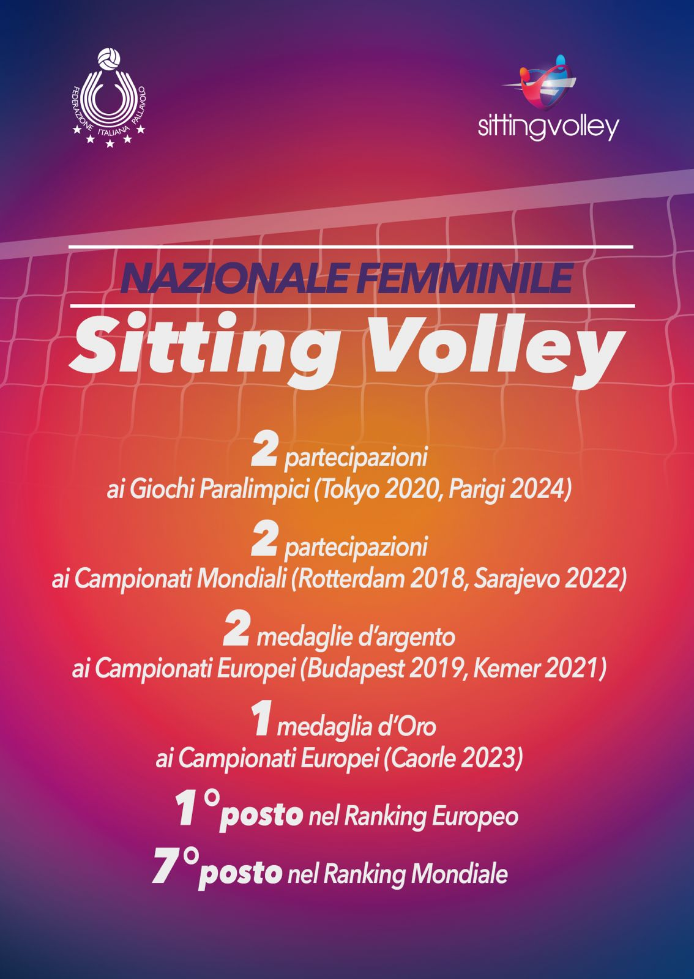

**La nazionale maschile**

La storia della nazionale italiana maschile è cominciata ufficialmente nel **2015** con la partecipazione ai Campionati Europei disputati in Germania. La formazione azzurra, allenata all’epoca da Emanuele Fracascia chiuse il proprio percorso al dodicesimo posto. Nel **2017** prese parte per la seconda volta ai Campionati Europei di Porec (Croazia) classificandosi sempre al dodicesimo posto. Nel **2021** la nazionale tricolore ha partecipato alla Silver Nations League disputatasi in Italia. Questo torneo internazionale ha dato una certa visibilità alla disciplina paralimpica sull’intero territorio nazionale. Nel **2023**, a Caorle, ai Campionati Europei gli azzurri hanno ben figurato davanti al proprio pubblico di casa. La rassegna continentale ha visto l’Italia chiudere il proprio percorso, per la prima volta nella sua storia, tra le migliori otto squadre del vecchio continente. Un risultato importante che testimonia il percorso di crescita intrapreso, anche, dalla nazionale maschile.

**Il programma della Nazionale maschile**   
14/6 – 16/6 Collegiale Tirrenia (PI)  
28/6-30/6 Silver Nations League St. Peter (Slovenia)  
3/7 – 7/7 Torneo Internazionale di Assen  
17/8 – 22/8 Collegiale a Miano  
10/10 – 13/10 Collegiale  
24/10 – 27/10 Collegiale  
14/11 -17/11 Collegiale  
28/11 – 1/12 Collegiale

**Gli atleti azzurri**

**Simone Burzacchi**È nato a Cesena il 29 marzo 2004. Nella stagione 20203/24 ha giocato nel Volley Club Cesena.

**Gabriel Busillo**È nato a Starnberg (Germania) l’8 marzo 1999. Nella stagione 20203/24 ha giocato nella Volley Academy Teodoro Cicatelli.

**Mattia Cordioli**È nato a Verona il 14 gennaio 1992. Nella stagione 20203/24 ha giocato nella ASD Cus Verona.

**Cristiano Crocetti**È nato a Fermo il 20 febbraio 1997. Nella stagione 20203/24 ha giocato nella Scuola di Pallavolo Fermana ASD.

**Federico Ripani (C)**È nato a Fermo il 28 giugno 1990. Nella stagione 20203/24 ha giocato nella Scuola di Pallavolo Fermana ASD.

**Luca Vallasciani**È nato a Fermo il 19 dicembre 1990. Nella stagione 20203/24 ha giocato nella Scuola di Pallavolo Fermana ASD.

**Roberto Dalmasso**È nato a Cuneo il 23 giugno 1973. Nella stagione 20203/24 ha giocato nel Cuneo Volley.

**Michele Emanuele Di Ielsi**È nato a Termoli il 30 luglio 1999. Nella stagione 20203/24 ha giocato nella ASD Termoli Pallavolo.

**Claudiu Daniel Farcas**È nato a Bacau (Romania) il 24 aprile 1988. Nella stagione 20203/24 ha giocato nella Gioco Parma ASD.

**Gregorio Guzzo**È nato a Palermo il 16 dicembre 1977. Nella stagione 20203/24 ha giocato nella ASD Volley Palermo.

**Sergio Ignoto**È nato a Castrovillari (CS) il 28 dicembre 1980. Nella stagione 20203/24 ha giocato nel ASD Nola Città Dei Gigli.

**Paolo Mangiacapra**È nato a Aversa (CE) il 28 dicembre 1980. Nella stagione 20203/24 ha giocato nel ASD Nola Città Dei Gigli.

**Alessandro Issi**È nato a Padova il 22 aprile 1981. Nella stagione 20203/24 ha giocato nella ASD Fiano Romano Pallavolo.

**Fabio Marsiliani**È nato a Roma il 13 febbraio 1972. Nella stagione 20203/24 ha giocato nella ASD Fiano Romano Pallavolo.

**Davide Nadai**È nato a Montebelluna (TV) il 19 settembre 1992. Nella stagione 20203/24 ha giocato nella ASD Alta Resa.

**Lo staff della Nazionale maschile**

Alireza Moameri (Commissario Tecnico)  
Andrea Radogna (Preparatore Atletico)  
Antonella Iemma (Fisioterapista)  
Mauro Guicciardi (Medico)  
Matteo De Robertis (Team Manager)

**Il commissario tecnico Alireza Moameri**

Alireza Moameri è nato a Tehran (Iran) il 7 giugno 1954. La sua carriera è divisa fra pallavolo e sitting volley. Nel mondo della pallavolo ha più di 16 anni di esperienza nella Super League iraniana. È stato per 10 anni allenatore, capo allenatore e direttore tecnico sia delle squadre nazionali giovanili, sia della nazionale maggiore iraniana. Per otto anni si è dedicato alla pallavolo giovanile. Nel 2006 è stato nominato allenatore della società iraniana Paykan dove ha ottenuto il 1° posto nel campionato nazionale e il 1° posto in quello asiatico. Nel 2009-2010 ha ottenuto il 3° posto al Mondiale per Club. Nella stagione 2009-2010, sempre con il Paykan ha vinto il campionato asiatico. Per ciò che riguarda il sitting volley, nel 2008, da allenatore della nazionale maschile iraniana, ha conquistato la medaglia d’oro ai campionati continentali disputatisi in Egitto. Sempre nel 2008 è riuscito ad ottenere una medaglia d’oro ai Giochi Paralimpici di Pechino, davanti a Bosnia ed Erzegovina e Russia. Due anni più tardi (2010), sempre sulla panchina della nazionale paralimpica maschile iraniana, ha conquistato la medaglia d’oro, diventando campione del mondo nella rassegna iridata in Oklahoma (Stati Uniti). Nel 2012, ai Giochi Paralimpici di Londra, ha conquistato la medaglia d’argento, mentre nel 2014 ha ottenuto il 3° posto ai Mondiali ad Elbląg (Polonia). Il suo secondo successo alle paralimpiadi arriva nel 2016 a Rio de Janeiro. In Brasile, infatti, l’Iran riesce a superare i rivali bosniaci in finale, aggiudicandosi così un altro grande risultato. Nel 2018 con la nazionale maschile iraniana di sitting volley ottiene la sua seconda medaglia d’oro ai Campionati Mondiali a Rotterdam (Paesi Bassi), battendo in finale i rivali storici della Bosnia ed Erzegovina. Conclusa l’eccellente esperienza sulla panchina iraniana, dal 2019 al 2021 Alireza Moameri è diventato capo allenatore della squadra nazionale femminile e maschile thailandese. Dal gennaio 2022 è stato nominato commissario tecnico della nazionale italiana maschile di sitting volley.

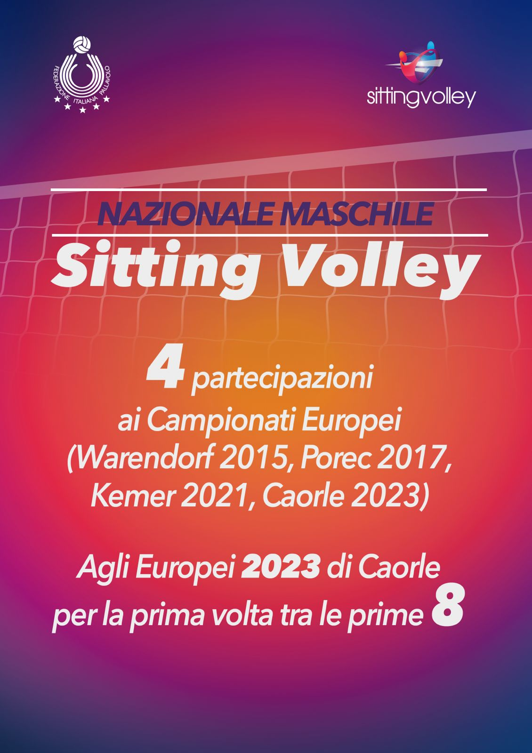

**Giochi Paralimpici di Parigi 2024**

La Federazione Internazionale di sitting volley (World ParaVolley), dopo la conclusione dell’ultimo torneo di qualificazione tenutosi a Dali, in Cina, ha ufficializzato la composizione delle pool dei tornei paralimpici femminili e maschili, in programma a Parigi dal 28 agosto all’ 8 settembre.

**Le Pool  
Torneo femminile  
Pool A:** **Italia**, Francia, Stati Uniti, Cina. **Pool B:** Canada, Brasile, Ruanda, Slovenia.

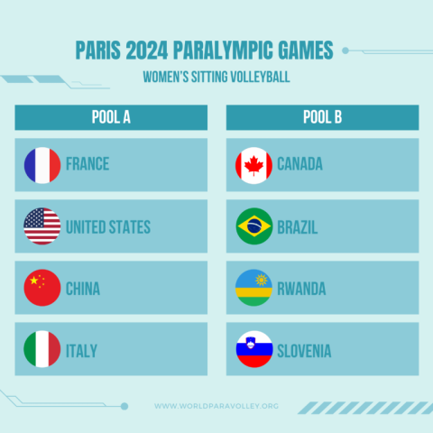

**Torneo maschile**   
**Pool A:** Francia, Egitto, Bosnia ed Erzegovina, Kazakistan.  
**Pool B:** Iran, Brasile, Germania, Ucraina.

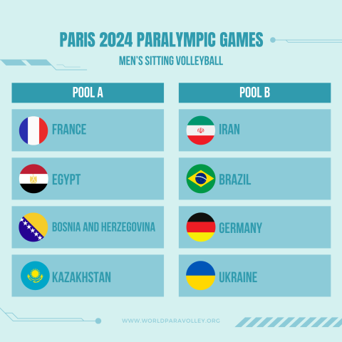

**Organizzazione dell’attività in Italia**

**Il Campionato Italiano**

Il Campionato Italiano di sitting volley, indetto e promosso dalla FIPAV, si gioca durante l’anno su tutto il territorio nazionale. Nato nel 2017, la rassegna nazionale di sitting volley ha visto crescere la partecipazione e l’interesse, con sempre più club iscritti, sia nella categoria maschile, sia in quella femminile.

Nel corso degli anni, le competizioni hanno messo in luce il talento e la determinazione degli atleti, contribuendo alla diffusione e alla crescita del movimento in Italia. Il Campionato italiano, così strutturato e capillare sul territorio nazionale, permette anche agli atleti che fanno parte delle squadre nazionali di giocare a questa disciplina durante l’arco dell’anno e non solo durante le manifestazioni internazionali in cui sono chiamati a partecipare.

**Albo d’Oro femminile**

**2017:** **1.** Dream Volley Pisa **2.** Nola Città dei Gigli **3.** Asd Rotonda Volley-Punta allo Zero Parma  
**2018:** **1.** Dream Volley Pisa **2.** Besana Nola Città dei Gigli **3.** Punta Allo Zero Parma  
**2019:** **1.** Dream Volley Pisa **2.** Cedacri Gioco Parma **3.** Besana Nola Città dei Gigli  
**2020:** *edizione non disputata*  
**2021:** **1.** Dream Volley Pisa **2.** Cedacrì Sitting Volley Giocoparma **3.** SSDARL Sport Academy 360 Roma  
**2022:** **1.** Dream Volley Pisa **2.** Cedacrì Sitting Volley Giocoparma **3.** Volley Club Cesena  
**2023:** **1.** Dream Volley Pisa **2.** Cedacrì Sitting Volley Giocoparma **3.** Nola Città dei Gigli

**Albo d’Oro maschile**

**2017: 1.** Pallavolo Missaglia **2.** Nola Città dei Gigli **3.** S. Lucia Tor Sapienza-Asd Roma  
**2018:** **1.** Fonte Eur Roma **2.** Pallavolo Missaglia **3.** Scuola di Pallavolo Fermana  
**2019:** **1.** Nola Città dei Gigli **2.** Fonte Eur Roma **3.** Groupama Brembate  
**2020:** *edizione non disputata*  
**2021:** **1.** Nola Città dei Gigli **2.** Fonte Eur Roma **3.** Cedacri Sitting Volley GiocoParma  
**2022:** **1.** Nola Città dei Gigli **2.** Alta Resa Pordenone **3.** Cedacri Sitting Volley GiocoParma  
**2023:** **1.** Nola Città dei Gigli **2.** Cedacri Sitting Volley GiocoParma **3.** Synergie Fermana

**La Coppa Italia**

La Coppa Italia di sitting volley (nel 2019 la prima edizione), è una competizione annuale organizzata dalla Federazione Italiana Pallavolo. Introdotta per promuovere e valorizzare la disciplina paralimpica, l’evento si gioca con le prime quattro compagini classificate nel campionato italiano. La manifestazione non solo rappresenta un'opportunità per le squadre di confrontarsi ad alti livelli, ma anche un momento di grande visibilità per tutto il movimento. Attraverso la Coppa Italia, la Federazione Italiana Pallavolo mira a diffondere ulteriormente la pratica di questa disciplina, coinvolgendo un pubblico sempre più ampio e promuovendo l'integrazione sociale attraverso lo sport.

**Albo d’Oro femminile**

**2019:** **1.** Dream Volley Pisa **2.** Besana Nola Città dei Gigli **3.** Cedacri Gioco Parma  
**2020:** edizione non disputata  
**2021:** **1.** Dream Volley Pisa **2.** Cedacri Giocoparma **3.** Nola Città dei Gigli  
**2022:** **1.** Cedacrì Sitting Volley GiocoParma **2.** Dream Volley Pisa **3.** Sitting Volley Chieri  
**2023:** **1.** Cedacri Giocoparma VC Cesena **2.** Dream Volley Pisa **3.** Nola Città dei Gigli

**Albo d’Oro maschile**

**2019:** **1.** Nola Città dei Gigli **2.** Fonte Eur Roma **3.** Groupama Brembate  
**2020:** edizione non disputata  
**2021:** **1.** Nola Città dei Gigli **2.** Cedacri Giocparma **3.** Fonte Eur Roma  
**2022:** **1.** Nola Città dei Gigli **2.** Alta Resa Pordenone **3.** Cedacrì Giocoparma VCCesena   
**2023:** **1.** Nola Città dei Gigli **2.** Synergie Fermana **3.** Cedacrì Giocoparma VCCesena

**La Supercoppa Italiana**

La Supercoppa italiana di sitting volley è una competizione che coinvolge le migliori squadre italiane. Ogni anno, infatti, le squadre vincitrici del Campionato Italiano e della Coppa Italia si sfidano per conquistare l’ambito trofeo. La prima Supercoppa si è disputata nel 2022 e ha visto trionfare Nola Città dei Gigli nel maschile e la Dream Volley Pisa nel femminile. Nel 2023 a trionfare furono invece la Cedacri GiocoParmaVCCesena e Nola Città dei Gigli, rispettivamente nel torneo femminile e in quello maschile.

**Albo d’Oro femminile**

**2022:** **1.** Dream Volley Pisa **2.** Gioco Parma  
**2023:** **1.** Cedacri GiocoParmaVCCesena **2.** Dream Volley Pisa

**Albo d’Oro maschile**

**2022: 1.** Nola Città dei Gigli **2.** Cedacrì Giocoparma VCCesena  
**2023: 1.** Nola Città dei Gigli **2.** Cedacrì Giocoparma VCCesena